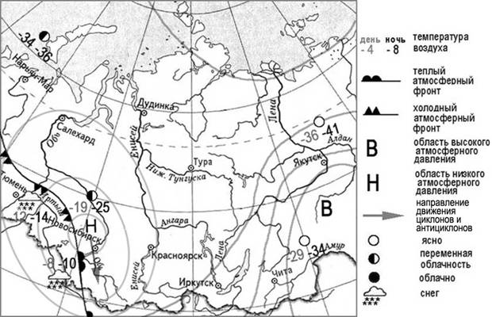
Приложение на 27 апреля 6 класс география

Карта погоды составлена на 12 апреля. Расскажите о погоде в Тюмени (используйте условные знаки).

